Учитель... Как много в этом слове!
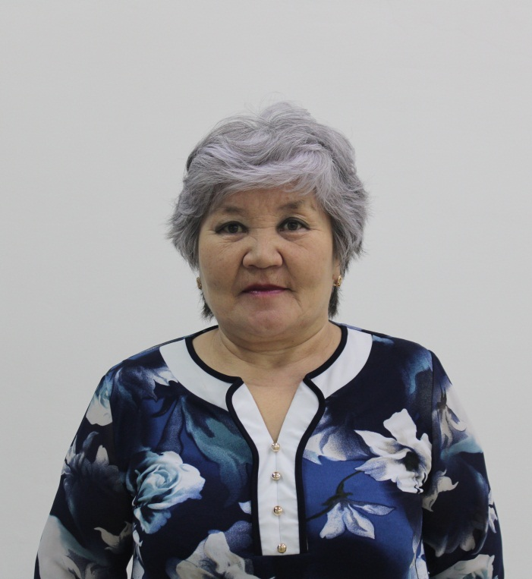
Быть учителем - значит, иметь призвание. Повезло тем, кто в школьные годы, встретил учителя с «большой буквы», того, кто мудростью, душевной щедростью помог познать свой внутренний мир, сделал его богаче, научил строить будущее, сумел организовать учебный процесс так, чтобы передать не только знания по предмету, но и стать авторитетом в жизненно важных вопросах. Все это мы с уверенностью можем отнести к Зинаиде Пионеровне Мамадаковой.
Более 35 лет ее жизни прошли в Еловской средней школе. Как быстро летит время. Кажется, еще вчера была сама ребенком, стремящимся познать неизведанное, а сегодня Зинаида Пионеровна - учитель, наставник молодых педагогов. Истоки ее были заложены в детстве, когда она, школьница с упоением слушала свою учительницу по французскому языку Вязникову В.А., которая и привила любовь и интерес к языкам. А после успешного окончания Барнаульского государственного педагогического института в 1985 году была направлена в Еловскую среднюю школу, где проработала учителем немецкого языка, а затем заместителем директора по учебно-воспитательной работе.
Вся ее педагогическая деятельность ориентирована на сохранение однажды зажженного в школе духа творчества. Талант учителя заключается в том, что она побуждала каждого ученика неустанно расширять кругозор, вдумчиво воспринимать настоящее, ставить задачи на будущее. Обучающиеся школы ежегодно принимают эффективное и результативное участие в предметных олимпиадах, конкурсах, научно-исследовательских конференциях разного уровня. Высочайшее мастерство этого педагога состоит не только в ее профессиональных успехах, но и в том, что ее воспитанники стали замечательными людьми.
Высокий профессионализм, стремление к совершенствованию, ответственность за результаты своего труда, требовательность, педагогический такт - доминирующие качества Зинаиды Пионеровны.
Ее большая заслуга в том, что она сумела сплотить коллектив учителей и обучающихся, четко спланировать и организовать их многогранную деятельность. Многие молодые педагоги нашли для себя замечательного наставника в этом скромном учителе, который ежедневно тихо и добросовестно выполнял свою трудную и такую нужную работу не ради славы и наград, а просто по велению сердца, такого большого и открытого для любого, кто нуждается в её добром слове, участии, совете. Её основная цель: научить детей с удовольствием учиться, а учителей научить с удовольствием учить. Зинаида Пионеровна проявила себя как опытный руководитель, который умеет эффективно влиять на окружающих, всегда делает упор на профессиональный личностный рост.
Педагогическим кредо педагога являются слова Генри Форда:
Собратья вместе–это начало,
Держаться вместе-это прогресс,
Работать вместе-это успех.
Под чутким руководством Зинаиды Пионеровны педагогические работники школы ежегодно принимали активное участие в профессиональных конкурсах педагогического мастерства, успешно реализовали программу развития школы «На пути к успеху». Её миссия заключалась в том, чтобы помочь педагогам в открытии самих себя, дать им возможность проявить свои таланты, творчество и мастерство, чтобы каждый педагог стал Мастером педагогического труда.
Высокий профессионализм, аналитический ум, педагогический такт – это лишь немногие качества, за которые её высоко ценят ученики, родители, коллеги по работе.
По характеру Зинаида Пионеровна общительный, жизнерадостный и добрый человек, щедрый на улыбку. Наверное, нужно самозабвенно любить детей, свою работу, чтобы быть такой каждый день. В её общении с детьми и коллегами всегда была строгая последовательность и сердечное отношение к каждому.
Мы, учителя Еловской средней школы, гордимся тем, что рядом находится этот добрый, настоящий Учитель, способный понять и простить, помочь поверить в свои силы и поддержать в трудную минуту. Ведь она внушает своим ученикам и коллегам не только разум, но вкладывает в свою работу душу и сердце, учит нас любить и быть людьми. Зинаида Пионеровна является образцом доброты, гордости за свою школу, благородства и достоинства.
За многолетний плодотворный труд и достижения в педагогической деятельности Зинаида Пионеровна награждена Почетной грамотой Министерства образования, науки и молодежной политики Республики Алтай, Почетной грамотой Государственного Собрания Эл-Курултай Республики Алтай, Почетной грамотой Республики Алтай.

Директор школы Чурпанов Ш.А.

